Ильюша Ирина Васильевна
Мастер-класс «Морячок» (необычное использование обычной бумажной втулки).
У каждого человека в доме всегда можно найти старые вещи, которые почему-то не выбросили. Это пустые коробки разных размеров и форм ни ждут своего часа. И такой час настал.
Для изготовления подарков папам и дедушкам я предлагаю использовать бумажные втулки от туалетной бумаги.
Буду очень рада, если представленная работа пригодится и вам. Желаю творческих успехов вам и вашим детям!

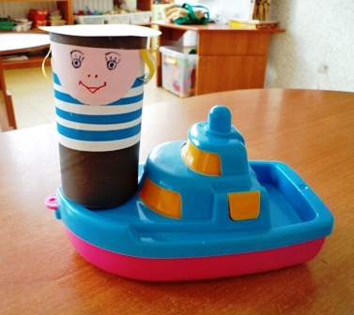

Задачи:
- развитие образного и пространственного мышления;
- развитие мелкой моторики рук и точности глазомера;
- развитие творчества, элементарных трудовых навыков, самостоятельности;
- воспитание усидчивости, аккуратности, терпения.

Материалы для работы:
- бумажная втулка от туалетной бумаги;
- тонкая цветная бумага черного, белого, синего, желтого и розового цвета;
- клей-карандаш;
- ножницы.

Шаг 1. Готовим материал.

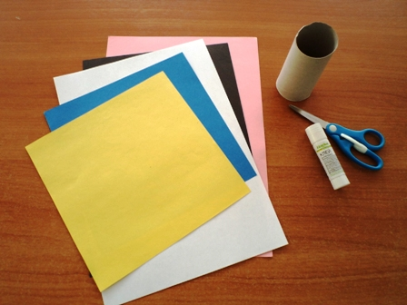

Шаг 2. Отрезаем бумажную полоску черного цвета равную половине высоты втулки плюс 0,5 см. Обклеиваем втулку снизу – брючки.

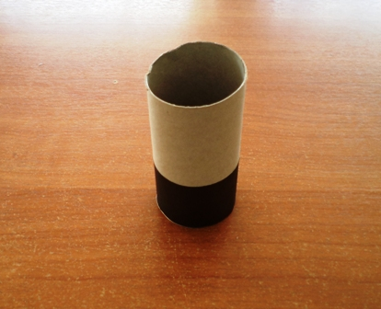

Шаг3. Отрезаем полоску белой бумаги равной ½ высоты втулки и наклеиваем ее на оставшуюся часть втулки, совмещая края бумаги и втулки.

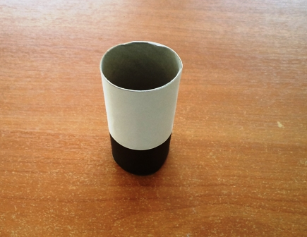

Шаг 4. Отрезаем полоску синей бумаги шириной 2 см. Дважды сгибаем ее пополам вдоль и разрезаем по линиям сгиба. Получаем 4 синих полоски.
Приклеиваем полоски поверх белой бумаги на одинаковом расстоянии – наш морячок одел тельняшку.

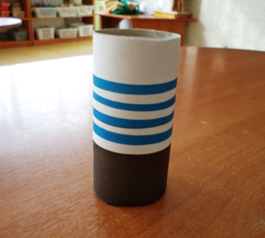

Шаг 5. Из бумаги розового цвета вырезаем круг диаметром около 6 см, складываем пополам и разрезаем. Половинку розовой бумаги приклеиваем, совмещая ее прямой срез с и верхний край втулки – лицо морячка.

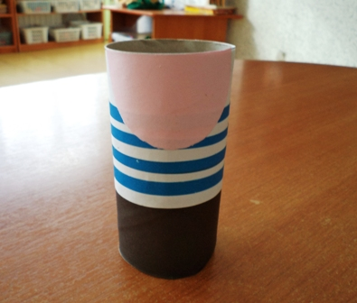

Шаг 6. Полоску желтой бумаги желтого цвета шириной 5 см разрезаем поперек на узкие полоски и приклеиваем их вокруг втулки – волосы. Кончики закручиваем с помощью ножниц.

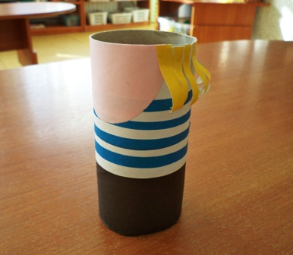

Шаг 7. Вырезаем полоску черного цвета 5х1 см. Разрезаем вдоль пополам.
С одного края делаем вырез уголком. Приклеиваем за ровный край на затылке морячка – ленточки бескозырки.

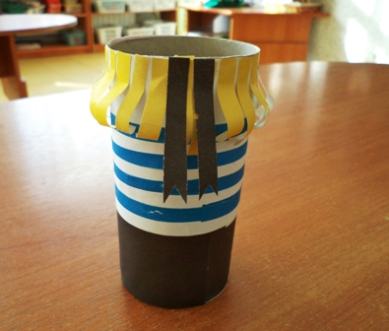

Шаг 8. Готовим полоску черного цвета 15х3 см. Сгибаем ее вдоль на 1/3. Приклеиваем полоску вокруг втулки сверху так, чтобы 2/3 полоски выступало над ней. На выступающей части делаем надрезы до втулки и загибаем их к центру.

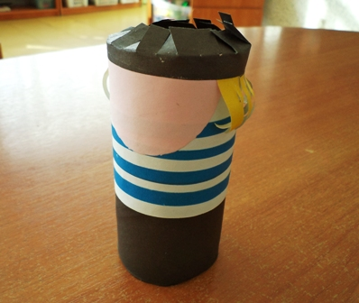

Шаг 9. Из белой бумаги вырезаем круг диаметром 6 см. Загнутые надрезы черной бумаги смазываем клеем и приклеиваем белый круг – бескозырка готова.

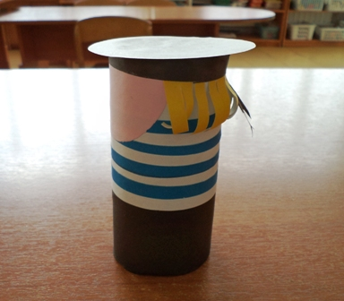

Шаг 10. На лице морячка фломастером рисуем глаза, нос, рот и др. элементы по желанию.

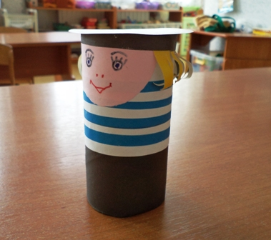

Спешим поздравить от души
С днем Армии и Флота!
Защитой Родины служить –
Хорошая работа!

